

**2018级综合实训课**

□嵌入式系统综合实训（计算机科学与技术专业学生适用）

☑软件开发综合训练（软件工程专业学生适用）

□网络工程综合训练（网络工程专业学生适用）

**课题研究报告**

**课题名称： 前后端分离的个人博客系统**

**专业班级及分组： 2018级软件工程2班第6组**

**学生团队成员：郑铭心、许浩忠、林胜发、林智豪、余海鹏**

**指导教师： 陈绪行**

**计算机科学与工程学院**

**2021年7月**

**综合实训课团队成员分工表(2018级)**

|  |  |  |  |  |  |  |
| --- | --- | --- | --- | --- | --- | --- |
| 课  题  情  况 | 课题名称 | 前后端分离的个人博客系统 | | | | |
| 教师姓名 | 陈绪行 | 职称 | 讲师 | 学位 | 硕士 |
| 课程  类别 | □嵌入式系统综合实训（计算机科学与技术专业学生适用）  ☑软件开发综合训练（软件工程专业学生适用）  □网络工程综合训练（网络工程专业学生适用） | | | | |
| 团队成员分工安排 | **所在班级**：**2018级软件工程4班**  **队长：郑铭心**  **组员：许浩忠、林胜发、林智豪、余海鹏**  **团队成员具体分工安排如下：（下文需根据项目的实际完成情况，对团队成员各自承担的任务进行详细描述，必须要细致，工作任务落实到每个人，不得简化叙述。）**  郑铭心任务内容:  1.根据项目的功能范围，设计数据表并完成搭建项目数据库，并根据具体情况，跟踪更新设计数据表。  2.搭建服务器框架、后端数据库DAO层，根据项目需求和功能范围设计实现项目所有功能逻辑，并配合前端完成功能实现  3.统筹项目整体设计走向，并针对性地对系统运作、安全等方向性能进行优化维护，加入中间件Redis  4.搭建服务器，并将项目打包部署到服务器  许浩忠任务内容：  1.负责文档的编辑。从项目开始到结束，实时跟随团队，记录团队的开发历程。  2.编写一份项目操作手册，介绍本项目的使用方法，包括用户的需求、竞争对手分析、项目开发中使用到的技术、开发过程中遇到的问题以及解决方法。  3.负责系统架构图的绘制，将用户的需求，项目的实施过程，通过图形的方法直观呈现出来，主要包括系统层次图、系统架构图、组件图、用例图、活动图、类图、流程图等。  林胜发任务内容：  1.编写系统前端的登录、注册界面，运用html、css以及js技术对界面进行了渲染,配合小组的后端组同学实现用户登录和注册的效果。  2.编写用户的个人信息界面，并使用js技术编写了头像修改、基本信息修改、密码修改、邮箱修改的前端编辑框，配合后端实现对于个人信息的显示以及对信息的相关修改。  3.编写博主个人界面，实现了显示博主的相关数据、粉丝、关注等的前端效果。  林智豪任务内容：  1.完成系统用户发布博客的功能，采用数据懒加载的形式加载博客，每页只显示一定数量的博客，只有等用户点击加载更多，才会主动加载更多的数据。  2.完成博客的评论、收藏、关注等功能，该功能如果是用户本人登录还可以进行编辑功能。  3.完成消息通知、私信等功能界面的编写，以及相应用户权限数据的区分。  4.完成系统后台管理前端界面的编写，以及相关逻辑的编写，对后端发送的数据进行筛选展示，并完成相对应功能的实现，比如用户所有评论的数据管理界面、文件资源管理界面等。  余海鹏任务内容:  1.配合完成文档编写的部分工作，文档格式排版、文书说明等等  2.针对系统核心功能、设计测试用例并进行测试，写入测试文档  3.系统抗压力测试，配合完成系统接口压力测试工作  4.记录项目会议，跟进对接项目进度 | | | | | |

（续表）

**前后端分离的个人博客系统**

作者姓名：郑铭心、许浩忠、林胜发、林智豪、余海鹏 专业班级：18软件工程2班

指导教师：陈绪行

**摘 要**

本项目旨在开发一种基于SpringBoot的网站系统，使用户能够在网络上制作、发布和发布个人文章。该系统支持基本的注册、登录、发布、评论、关注、回复、文章权限、搜索和消息框功能。在基本功能完成后，预计将在后续阶段引入定制组件和个人资源库功能。此外，为用户提供可定制的博客系统。

本文的目的是研究开发博客系统的需求，满足这些需求的最佳解决方案，技术选择，框架和插件的总体设计，以及详细设计，以实现开发个性化博客社区系统的目标。

**关键词：**博客系统 Springboot 个性化设置 用户交互

Personal Blog System with Front and Back End Separation

Author: Mingxin Zheng, Haozhong Xu, Shengfa Lin, Zhihao Lin , Haipeng Yu Specialty: Software Engineering Tutor: Xuhang Chen

**Abstract**

A springboot-based website system that enables users to produce, publish, and post personal articles on the network. The system enables basic registration, login, publishing, comments, follow, respond, article permissions, search, and message box functionality. After the fundamental functions are completed, it is anticipated that customized components and personal resource library features would be introduced in a subsequent stage. Additionally, provide users with a customizable blog system.

The purpose of this paper is to examine the requirements for developing a blog system, the best solution to meet those requirements, technology selection, the overall design of the framework and plug-ins, and detailed design, in order to achieve the goal of developing a personalized blog community system.

**Keywords：**SpringBoot The blogging system Personalizes User Interactions

**目录**

1 绪论 1

1.1 研究背景 1

1.2 研究意义 1

1.3 博客系统概述 1

1.4 博客系统发展现状 1

1.5 研究主要内容及报告主要结构 2

2 关键技术介绍 3

2.1 spring框架 3

2.1.1 spring框架简介 3

2.1.2 特征 3

2.2 相关技术栈简介 3

3 需求分析 5

3.1任务概述 5

3.1.1目标用户分析 5

3.1.2 应用环境 5

3.2需求规定 5

3.3环境规定 7

4 系统分析 8

4.1 系统概述 8

4.2系统处理流程 8

4.3 系统结构 11

5 系统设计 14

5.1程序系统的结构 14

5.2用户管理设计说明 15

5.2.1程序描述 15

5.2.2功能 15

5.2.3性能 15

5.2.4输入项 15

5.2.5输出项 17

5.2.6类描述 17

5.2.7接口 17

5.2.8存储分配 18

5.2.9注释设计 18

5.2.10限制条件 18

5.3发布文章设计说明 18

5.3.1程序描述 18

5.3.2功能 18

5.3.3性能 19

5.3.4输入项 19

5.3.5输出项 20

5.3.6类描述 20

5.3.7接口 20

5.3.8存储分配 21

5.3.9注释设计 21

6 平台实现 21

6.1 运行环境及开发工具 21

6.2 系统界面 21

7 系统测试 23

7.1测试概要 23

7.1.1测试目的 23

7.1.2测试环境 23

7.1.3测试计划 24

7.1.4测试执行 24

7.1.5测试用例 24

1）功能性单元测试 24

2）性能测试 25

7.2 测试用例及结果 25

7.2.1功能性单元测试 25

7.3 测试结果 29

7.4 测试结论 30

8 结论与展望 30

8.1 结论 30

8.2 展望 30

参考文献 31

附录 32

# 1 绪论

## 研究背景

本系统是在大三的第二学期，在我们即将步入社会的关键时期，为了使我们能够更好的进入社会，顺利毕业，我们小组决定开发此系统，对我们大学三年来所学知识得到一个总结。

本项目旨在开发一套前后端分离的博客系统。使用当下流行的Vue框架和Springboot框架进行搭建，由于课堂学习的偏于理论，理论结合实践才能让我们更好地了解知识以及更熟练地运用它。

## 研究意义

一个博客系统就是由一序列的网页组成的，它通常是由文章所构成的，这些文章都按照年份和日期倒序列排列着，能按照日期和主题进行检索，博客的内容和目的有很大的不同，有到其他网站的超级连接，有对其他网站的评论，有个人的日记，日常所思所想，有个人照片，诗歌，散文，甚至科幻小说的发表。正是由于博客能收容这些不拘于个人思想的表达，使博客这种交流和表达方式日益红火起来，博客秉承个人网站的自由精神，也开拓了激发创造的新模式，能张扬人的个性，从这个意义上来说，博客将会越来越普及，越来越受更多的人的接受。

## 1.3 博客系统概述

本项目旨在开发一个个人博客系统，它将实现管理员（博主）通过这个系统来发表一些博客心得的整个过程。管理员(博主) 可以通过这个系统进行发表博客，编辑博客，删除博客。游客可以通过该网址进入该系统，然后浏览此位博主的文章进行学习。

## 1.4 博客系统发展现状

随着电脑的普及化，网上办事的人也越来越多，除了中小学的学生是用手写笔记，或手写日记外，出来工作或在读大学生大都都是在用电脑笔记，按照目前的情况来看，博客系统发展的前景还是比较好的，仍未达到它的饱和期。

而且如果电脑再普吉到中小学学生每个人的座位上，那么博客系统可能将会迎来一个高的发展机遇。如果宣传到位，学校可能会将使用课堂笔记，到那个时候，学生们的日记、笔记都将在博客系统上进行记录，这将会是一个巨大的市场。所以，就目前而言无须担心市场问题。

就目前而言，网上的博客系统还是挺多的，其中以CSDN、博客园等最为出名，使用者最多。他们是最早的一批博客系统，拥有更多的开发经验，拥有更成熟的发展路线，同样也拥有着一批最坚实的粉丝和使用者。

## 1.5 研究主要内容及报告主要结构

主要内容：开发一个可以在网络上出版、发表和张贴个人文章的，由个人管理、不定期张贴新的文章的[网站](https://baike.baidu.com/item/%E7%BD%91%E7%AB%99/155722)系统，基于Springboot实现基本的注册，登录，发帖，评论，关注，回复，文章权限，搜索以及消息盒子等功能，等基本功能完成后，期望后期会持续加入个性化元素功能以及个人资源库功能，进一步给用户带来一个个性化博客系统。

报告结构：1）绪论

1. 关键技术介绍
2. 需求分析
3. 系统分析
4. 系统设计
5. 平台实现
6. 系统测试

# 2 关键技术介绍

本博客系统是基于spring框架进行设计的，因而有必要知道什么是spring框架，有什么优缺点,并了解一些相关的技术栈。

## 2.1 spring框架

### 2.1.1 spring框架简介

Spring框架是[Java平台](https://baike.baidu.com/item/Java%E5%B9%B3%E5%8F%B0/3793459)上的一种开源应用框架，提供具有控制反转特性的容器。尽管Spring框架自身对编程模型没有限制，但其在Java应用中的频繁使用让它备受青睐，以至于后来让它作为[EJB](https://baike.baidu.com/item/EJB/144195)（EnterpriseJavaBeans）模型的补充，甚至是替补。Spring框架为开发提供了一系列的解决方案，比如利用控制反转的核心特性，并通过依赖注入实现控制反转来实现管理对象生命周期容器化，利用面向切面编程进行声明式的事务管理，整合多种持久化技术管理数据访问，提供大量优秀的Web框架方便开发等等。

### 2.1.2 特征

SpringBoot所具备的特征有：

（1）可以创建独立的[Spring](https://baike.baidu.com/item/Spring/85061)应用程序，并且基于其Maven或Gradle插件，可以创建可执行的JARs和WARs；

（2）内嵌Tomcat或Jetty等Servlet容器；

（3）提供自动配置的“starter”项目对象模型（POMS）以简化[Maven](https://baike.baidu.com/item/Maven/6094909)配置；

（4）尽可能自动配置Spring容器；

（5）提供准备好的特性，如指标、健康检查和外部化配置；

（6）绝对没有代码生成，不需要XML配置。

## 2.2 相关技术栈简介

技术栈：springboot、mysql、spring sercurity、mybatis、thymeleaf、Bootstrap、 Redis、layui、ActiveMQ、MongoDB、editorMarkDown

* Web端使用thmeleaf、bootstrap来实现响应式页面渲染、后端使用mybatis来实现数据持久化和PageHelper实现数据分页，中间件Redis、ElasticSearch、kafka来集成加强项目功能
* 使用Spring Security 做权限控制，替代拦截器的拦截控制，并使用自己的认证方案替代Security 认证流程，使权限认证和控制更加方便灵活。
* 使用Redis进行数据缓存，缓解数据库压力，使用Redis的数据类型set实现点赞，zset实现关注，并使用Redis存储ticket和验证码。
* 使用Redis高级数据类型HyperLogLog统计访问量,使用Bitmap统计网站日流量。
* 使用Elasticsearch做全局搜索
* 使用editorMarkDown实现富文本编辑器
* 使用Quartz定时同步缓存数据。
* 期望优化使用Kafka处理发送评论、点赞和关注等系统通知，构建异步消息系统。

# 3 需求分析

## 3.1任务概述

### 3.1.1目标用户分析

目标用户是面向广大普通民众，无论是谁都可以使用。但是，按照目前的分析来看，该产品的使用者大部分是从事程序开发、软件测试……的大学生或上班族。很大一部分人仍然不知道有这东西，不知道博客系统能够干什么。

博客系统之所以在广大的市场面前只占了程序员这一小部分市场，最大的一个原因则是因为电脑虽然已经普及到了各家各户，但是电脑的使用却还没能够普及到每个人，很多人只知道电脑可以用来上网、聊天、打游戏，并不知道电脑还有其他的作用和职责。

所以，每打开一个市场发展缺口，都将会极大的提高博客系统的知名度，增加博客系统的使用者。当电脑的使用深入民心，博客系统将会迎来发展的一个鼎盛期。届时，各行各业的人士都将使用博客系统来办公学习。而这也将是历史的必然发展，手写笔记不一定会被淘汰，但电脑笔记在将来必定占有大片市场。

### 3.1.2 应用环境

* 服务硬件最低配置要求：

基于Intel构架的企业服务器

CPU：8核心cpu，两颗，主频2.0GZ以上

内存：32GB

存储：高速存储，250G，普通存储，500G及以上

* 操作系统要求：

Linux,中文Microsoft Windows10

* 设计工具

IDEA、WebStorm、SQLyog

## 3.2需求规定

个博客系统就是由一序列的网页组成的，它通常是由文章所构成的，这些文章都按照年份和日期倒序列排列着，能按照日期和主题进行检索，博客的内容和目的有很大的不同，有到其他网站的超级连接，有对其他网站的评论，有个人的日记，日常所思所想，有个人照片，诗歌，散文，甚至科幻小说的发表。正是由于博客能收容这些不拘于个人思想的表达，使博客这种交流和表达方式日益红火起来，博客秉承个人网站的自由精神，也开拓了激发创造的新模式，能张扬人的个性，从这个意义上来说，博客将会越来越普及，越来越受更多的人的接受。

主要功能模块如表3-2-1所示。

表3-2-1 系统模块概念表

|  |  |  |  |
| --- | --- | --- | --- |
| *编号* | *模块* | *功能名称* | *对应用例* |
| 1 | 管理员模块  游客模块 | 新增管理员 | 0101新增管理员 |
| 2 | 管理员资料修改 | 0102管理员个人资料的修改 |
| 3 | 管理员密码修改 | 0103管理员密码修改 |
| 4 | 发表博文 | 0104增加博客 |
| 5 | 删除博客 | 0105删除博客 |
| 6 | 修改博客 | 0106修改博客 |
| 7 | 搜索博客 | 搜索博客 |

其功能需求结构图如下：

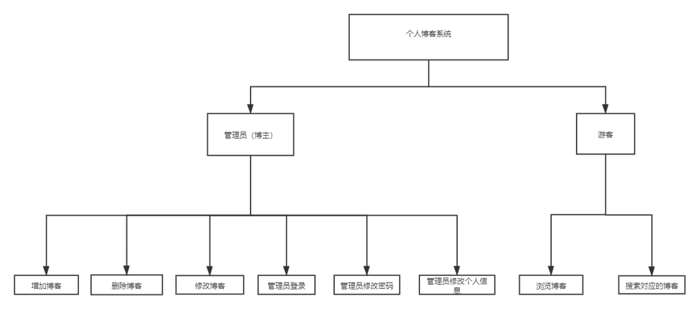

图3-2-1 系统需求功能

## 3.3环境规定

系统环境技术如表3-3-1所示

表3-3-1 系统环境

|  |  |
| --- | --- |
| ***工具*** | ***版本号*** |
| JDK | 1.8 |
| Mysql | 5.7 |
| Redis | 3.2 |
| layui |  |
| AticeMQ | 5.10.0 |
| MongoDB | 4.4.6 |

支持环境：JAVA（JDK1.8以上） Tomcat9以上

开发软件：idea（2020）

# 4 系统分析

## 4.1 系统概述

博客系统的核心目标是方便广大用户记录自己的一些学习心得、生活日常，然后通过发布博文，分享自己的所见所得，给其他博友提供帮助。所以，从目标出发，系统如何更好的、更快的、更准确的定位用户搜索的信息，是系统设计上，需要重点思考的基础。此外，由于博主们的信息涉及到隐私，我们更要考虑用户的信息安全。系统在设计概念上，将完全考虑以下因素：

1. 本系统在设计上，考虑到用户的使用环境，整体结构将采用B/S结构进行搭建，并且，将使用通用化脚本技术，确保系统完美适配各类主流浏览器，它将使得用户完全忽略客户端所带来的困扰。
2. 本系统在设计上，充分考虑了时间及更新问题，会把同一个问题最新的文章放置最顶，方便用户查找最新的信息，第一时间了解最新的问题。
3. 此外，本系统在设计上，充分考虑用户的浏览信息，并记录用户的信息浏览，通过自动化行为分析，为用户推荐响应的博主与博文，极大提高用户的查询效率

## 4.2系统处理流程

1. **用户登录注册流程**

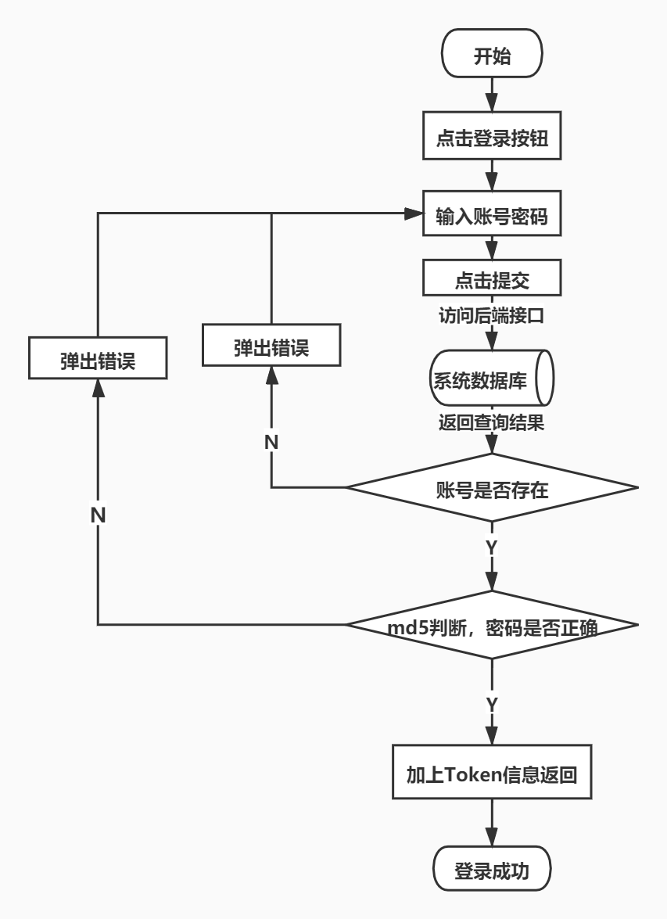

图4-2-1 登录流程图

其流程包括以下步骤：

1. 用户打开登录界面
2. 输入登录信息
3. 如果没有用户信息，可以选择注册一个新的用户
4. 当用户注册完毕后判断用户名是否重复，如果不重复注册成功，反之要重新注册
5. 注册完毕，重新返回登录界面，输入注册的用户信息，登录成功
6. **上传资源、发博文流程**

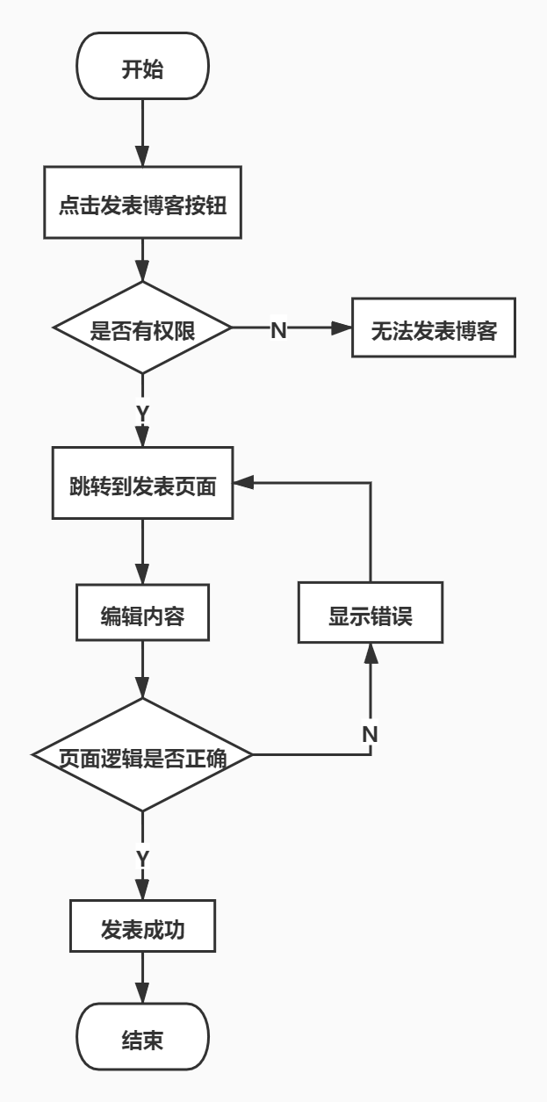

图4-2-3 博客发布流程图

其流程包括以下步骤：

1. 用户选择要进行的操作，上传资源、或者进行博客管理
2. 博客管理可以进行增删改查操作
3. 文件资源上传可以进行增删操作
4. 用户完成之后，点击保存确定即可结束
5. **管理员管理流程**

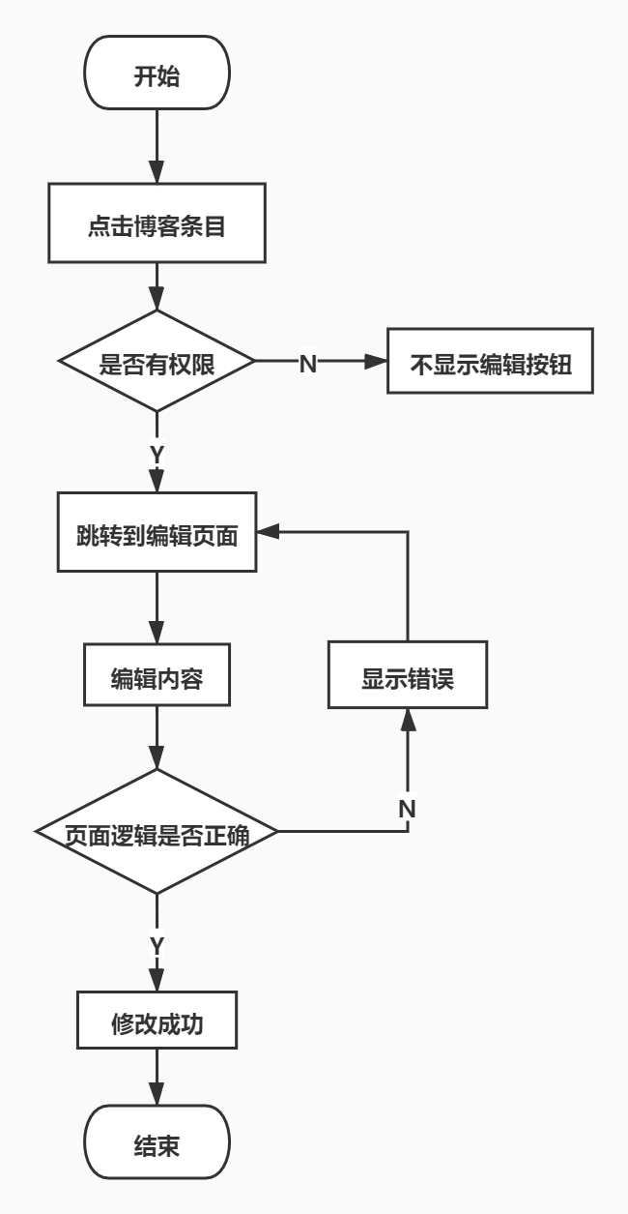

图4-2-7 管理员功能流程图

其流程包括以下步骤：

1. 管理员进入管理界面
2. 管理员可以对系统主题、用户信息、用户发表的博文进行一系列的增删改查操作，还可以发送系统通知给每一个用户

## 4.3 系统结构

个人博客系统的程序结构由页面包、公共包、管理业务Service包、数据entity包、处理页面请求Controller包、权限处理shiro包以及配置类包组成，其包图如下：

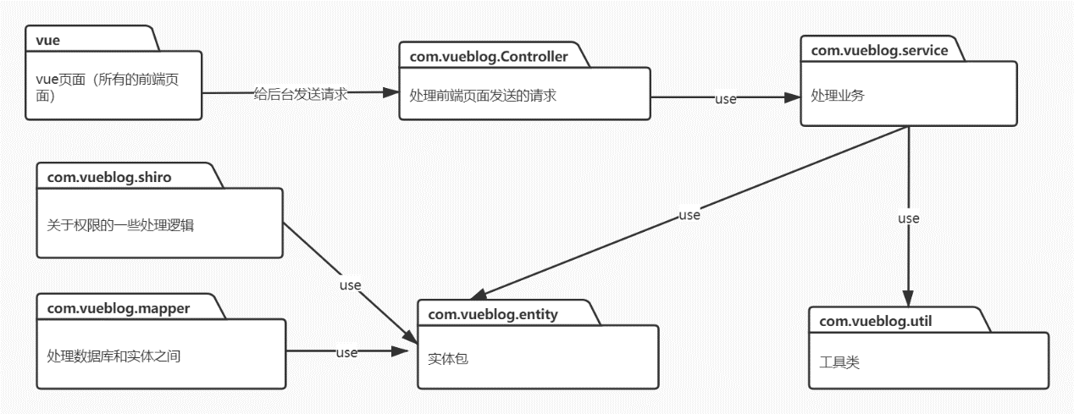

图4-3-1 系统模块结构图

系统在软件使用模式上，为了方便用户使用，降低用户使用成本，采用B/S架构进行构建。同时，考虑到不同企业的个性化要求以及后期扩展的可能性，在系统软件架构上，采用MVC的分层模式对系统架构进行实现，其软件架构图下：

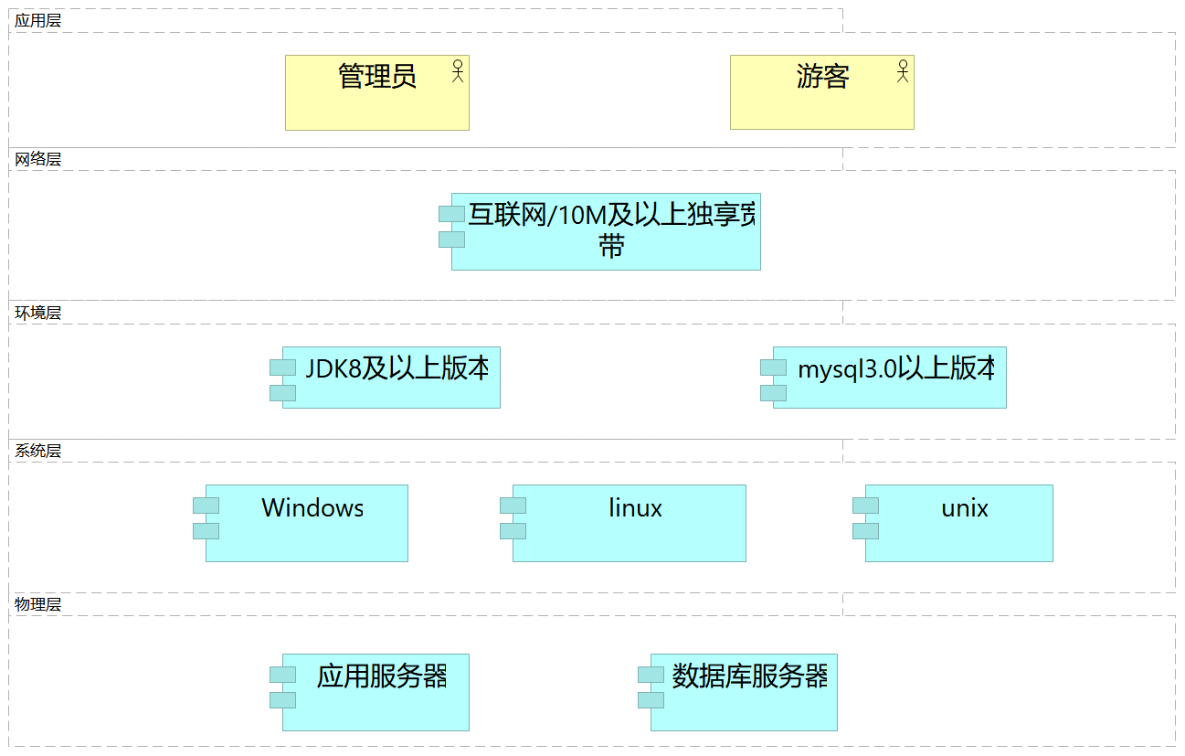

图4-3-2 系统架构图

整个系统也可分为四个层级：功能服务层，软件实现层，基础软件层和硬件服务层。应用层和服务层属于功能服务层、前端开发工具和后端输入软件实现层、操作系统输入基础软件层，硬件层属于硬件服务层

其中，功能服务层通过浏览器，对各类不同用户，提供不同的功能使用。软件实现层提供了软件的MVC实现，它在每个层级都采用标准技术来完成层次的构建，并且因为层级存在，每个层次都可以根据需求不同进行调整而不影响其它层级运行。

基础软件层为系统的运行提供基本的环境，它包括软件运行的应用服务器中间件环境、JDK环境、数据库环境以及操作系统环境。

硬件服务层则为系统运行提供基本的硬件基础，它包括网络环境、安全环境以及硬件服务器环境。

1）管理员系统

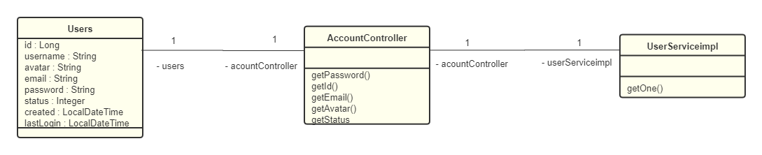

图4-3-3 管理员信息类图

①　Users：它是一个数据Bean类，它的一个对象实例表示一个具体的管理员。它具有一系列的属性，每个属性都将和存储管理员的数据表中的某一个列对应。Managers是一个典型的数据bean，它所具有的属性如上图所示。

②　UserServiceimpl：UserServiceimpl是一个service类。它是用来连接页面与后台业务逻辑的桥梁。它可以根据后台业务逻辑的要求，从页面上获取数据，也可以根据要求，将后台业务逻辑运行的结果推送到前台页面上进行展示。

③　AccountController：它是处理超级管理员所有功能的业务逻辑的类，也叫做逻辑Bean。它通过用户的指令，以及启动指令的各类参数，启动特定的业务方法执行，在业务方法执行之后，它将可能影响数据库中的某些数据的状态，也可能给用户返回一个特定查询的结果。

2）游客子系统

1. 浏览博客

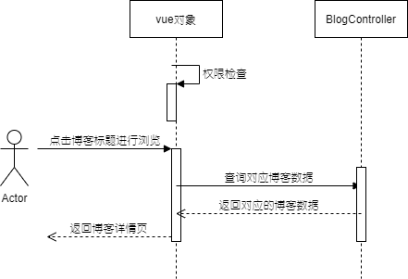

图4-3-4 浏览博客时序图

# 5 系统设计

## 5.1程序系统的结构

该博客系统采用多模块方式来开发，主要是一个主模块，里面包含多个子模块。每个子模块由页面包、公共包、数据库操作包、管理业务service包，实体类Model包组成，其包图如下

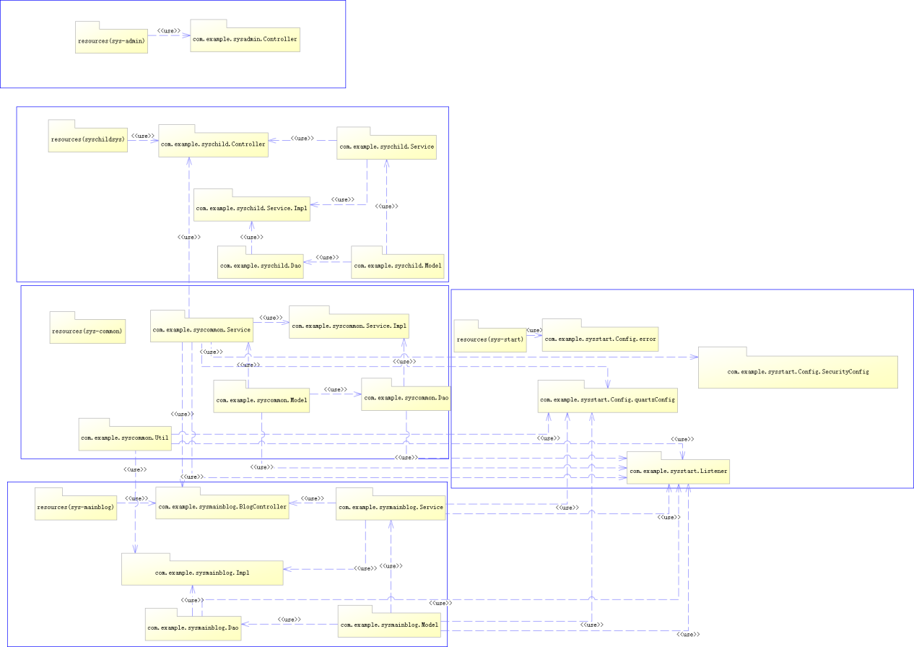

图5-1-1 系统结构图

在上图中：

resources包：resources包是用来存放所有页面的，其下面也会有更多的子包来区分各类页面元素和子分类。例如static下的css用来存放css样式表，images用来存放所有图片，js用来存放项目中使用到的javascript源文件，templates用来存放静态网页

Model包：用来存放实体类

Dao包：用来存放实现数据库操作的方法

Service包：用来存放所有的业务管理

Controller：实现后端和前端的交互

Config：主要用来放置配置类

Listenter：实现监听

## 5.2用户管理设计说明

### 5.2.1程序描述

用户管理能够提供四种功能，注册新用户、用户登录、用户个人资料修改和用户密码修改。该功能主要是为了用户能够用于维护自己的资料信息，保证自己隐私安全。

### 5.2.2功能

个人博客系统的程序结构由页面包、公共包、管理业务Service包、数据entity包、处理页面请求Controller包、权限处理shiro包以及配置类包组成，其包图如下：

Users：它是一个数据Bean类，它的一个对象实例表示一个具体的管理员。它具有一系列的属性，每个属性都将和存储管理员的数据表中的某一个列对应。Managers是一个典型的数据bean，它所具有的属性如上图所示。

UserServiceimpl：UserServiceimpl是一个service类。是一个跟数据库连接的类，它是用来给UserController和AccountController调用自身的方法从而实现对应的业务逻辑的类。

AccountController：它是处理超级管理员所有功能的业务逻辑的类，也叫做逻辑Bean。它通过用户的指令，以及启动指令的各类参数，启动特定的业务方法执行，在业务方法执行之后，它将可能影响数据库中的某些数据的状态，也可能给用户返回一个特定查询的结果。

其类结构图如下：

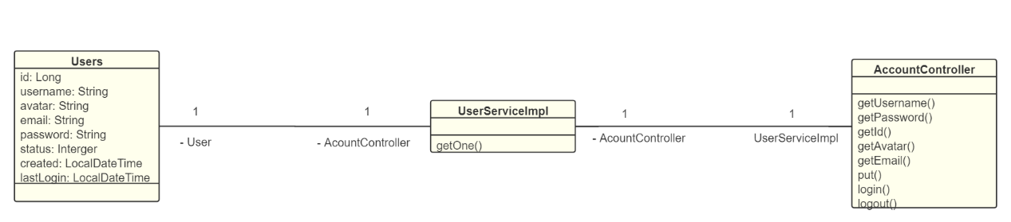

图5-2-1 类结构图

### 5.2.3性能

程序要求各功能用户发出操作指令后，能够在5秒内能返回操作结果。程序要求各层级之间的数据传输在0,1s内完成。

### 5.2.4输入项

用户可以进行的输入操作，包括输入注册信息、登录信息、个人资料信息修改。输入界面如图5-2-3 到图5-2-6所示。

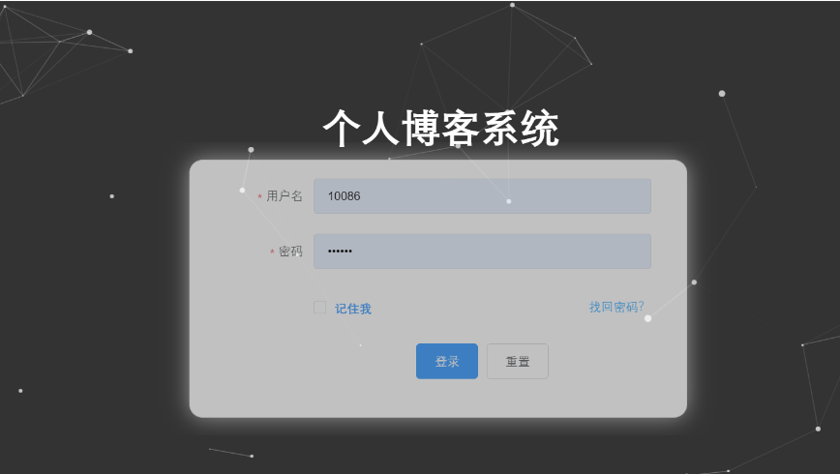

图5-2-3 用户登录

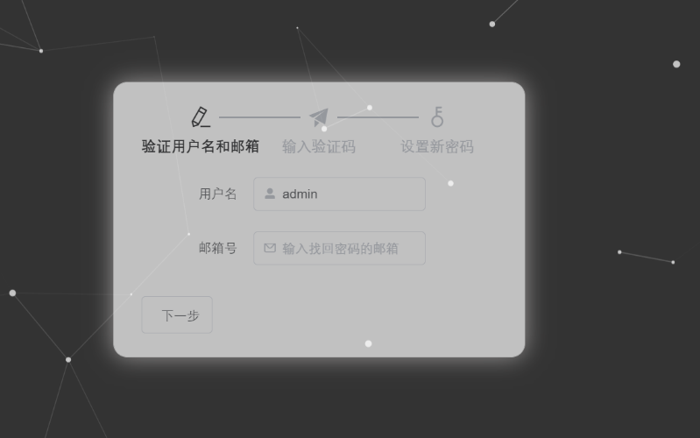

图5-2-4 忘记密码

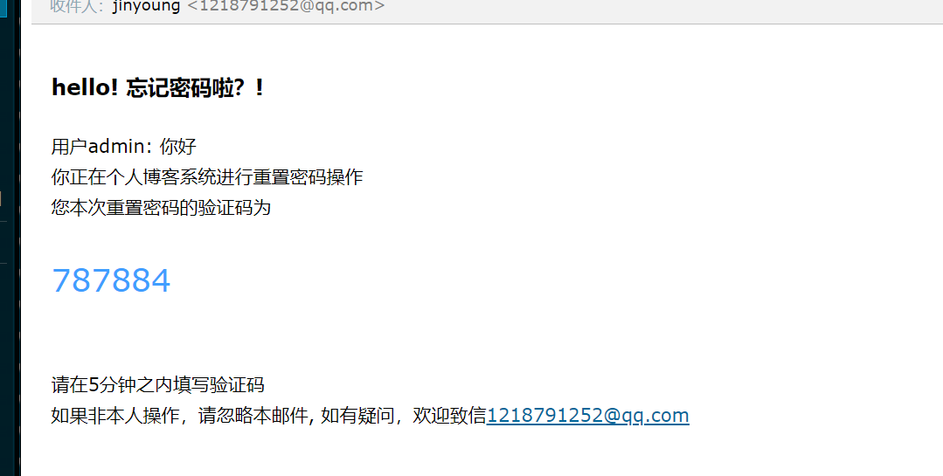

图5-2-5 密码找回

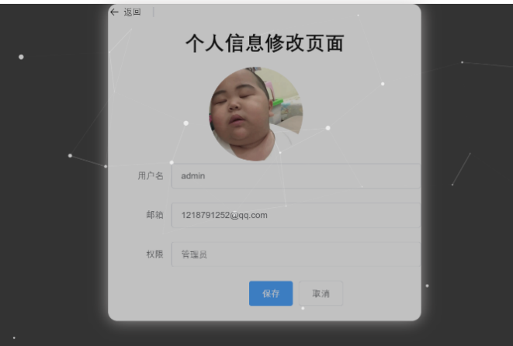

图5-2-6 信息修改

### 5.2.5输出项

用户操作的反馈信息。

### 5.2.6类描述

功能类描述如表5-2-1所示

表5-2-1 user类

|  |  |  |
| --- | --- | --- |
| *属性名* | *类型* | *属性描述* |
| Id | int | 用户Id |
| userName | String | 用户名 |
| password | String | 用户登录密码 |
| level | String | 用户权限 |
| eamil | String | 用户邮箱 |
| phone | String | 用户电话 |

1. **userServiceImpl类**

实现userService接口中的所有方法

### 5.2.7接口

功能接口如表5-2-2所示

表5-2-2 userService接口

|  |  |  |  |
| --- | --- | --- | --- |
| *方法名* | *返回类型* | *传入类型* | *方法描述* |
| findall | List<userData> |  | 查询所有用户 |
| findById | user |  | 通过id查找用户 |
| findAllAdmin | List<userData> |  | 查找所有管理员 |
| findByUserName | user | String | 判断是否已经存在用户 |
| findAllByUserName | userData | String | 获取用户全部数据 |
| findUserLike | List<userData> | String | 模糊查询 |
| insertUser | boolean | user | 添加用户 |
| deleteById | boolean | int | 删除用户 |
| updateUser | Boolean | user | 修改用户 |

（续表）

### 5.2.8存储分配

本系统无存储描述。

### 5.2.9注释设计

本程序中安排的注释如下：

* 1. 加在类首部的注释；
  2. 加在方法首部的注释
  3. 加在各分枝点处的注释；
  4. 对各变量的功能、范围、缺省条件等所加的注释；
  5. 对使用的逻辑所加的注释等等。

### 5.2.10限制条件

暂无限制条件

## 5.3发布文章设计说明

### 5.3.1程序描述

用户通过登录系统后，进入网站首页，可以选择进行文章内容发布，写下自己的学习心得，用来保存或者分享给其他用户，这是博客系统最主要的一个功能。当用户将文章发布出去之后，文章会一直保存，永远不丢失，但是发布者可以进行文章修改，或者将文章删了。必要的时候，超级管理员可以对一些文章进行封杀、强制删除……

### 5.3.2功能

本模块的核心程序如下：

article_examine:它是一个实体类（Model类），用来获取用户发布文章的消息，并将其返回给前端，或者从前端获取数据传给后端

userService接口：用来编写Impl包中要实现的业务方法，但是不具体的实现

userServiceImpl类：继承userService接口，实现接口里的所有方法，具体的业务逻辑代码

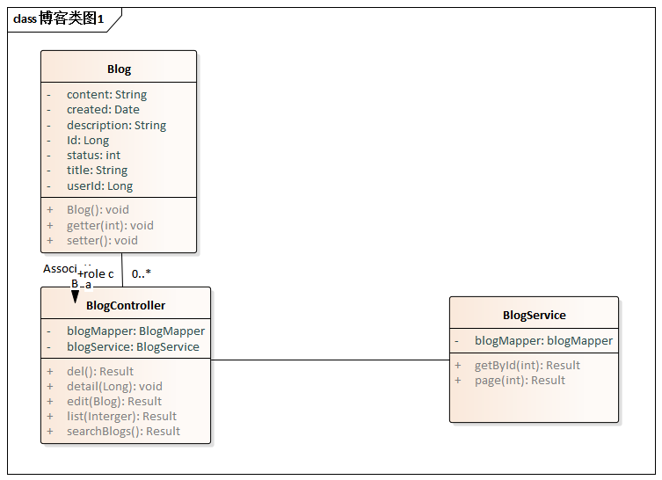

图5-3-1 发布博客类图

**用户发布文章:**

用户从功能界面选择博客管理，页面通过http协议跳转到博客管理界面，然后用户可选择编写文章，发布文章。系统根据指令，执行article_examine_ServiceImpl中的insert方法，将文章添加到数据库中然后进行发布，其他用户可通过article_examine_ServiceImpl中的find方法寻找需要的博文.

### 5.3.3性能

程序要求各功能用户发出操作指令后，能够在5秒内能返回操作结果。程序要求各层级之间的数据传输在0,1s内完成。

### 5.3.4输入项

用户可以在界面中敲写相应代码并运行。界面如图5-3-2所示。

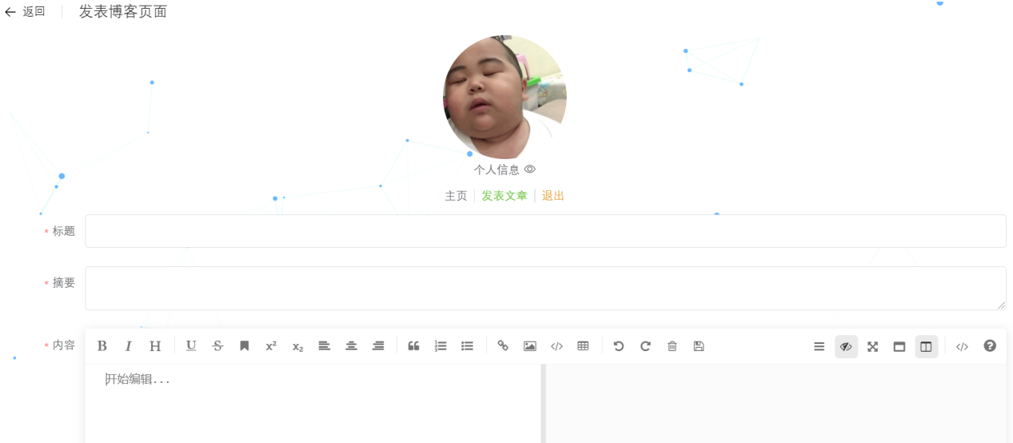

图5-3-2 发布博客

### 5.3.5输出项

用户操作的反馈信息

### 5.3.6类描述

评论功能类描述如5-3-1所示

表5-3-1 article_examine类

|  |  |  |
| --- | --- | --- |
| *属性名* | *类型* | *属性描述* |
| id | Long | 编号 |
| articleId | long | 文章编号 |
| Status | String | 文章状态 |
| userName | String | 发布者用户名 |
| examineTime | Date | 发布时间 |
| examineText | String | 发布内容 |

**2.article_examine_ServiceImpl类**

实现userService接口中的所有方法

### 5.3.7接口

评论功能类接口如表5-3-2所示

表5-3-2 article_examine_Service接口

|  |  |  |  |
| --- | --- | --- | --- |
| *方法名* | *返回类型* | *传入类型* | *方法描述* |
| findById | List<article_examine> | long | 通过编号查询文章 |
| findByUserName | List<article_examine> | String | 通过作者查询文章 |
| findByCondition | List<article_examine> | String | 通过状态查询文章 |
| insert | int | article_examine | 添加文章 |
| update | int | article_examine | 更新文章 |
| delete | int | long | 删除文章 |

### 5.3.8存储分配

本程序无存储描述。

### 5.3.9注释设计

本程序中安排的注释如下：

* 1. 加在类首部的注释；
  2. 加在方法首部的注释
  3. 加在各分枝点处的注释；
  4. 对各变量的功能、范围、缺省条件等所加的注释；
  5. 对使用的逻辑所加的注释等等。

# 6 平台实现

## 6.1 运行环境及开发工具

服务器：基于Intel构架的企业服务器

支持环境：JAVA（JDK1.8以上） Tomcat9以上

数 据 库：MySQL5.7以上

编程语言：Java,html,js

设计工具：intellij idea、redis、powerdesign、archi等

## 系统界面

* 登录界面

用户通过填写已注册的账号登录系统首页。登录界面如图6-2所示。

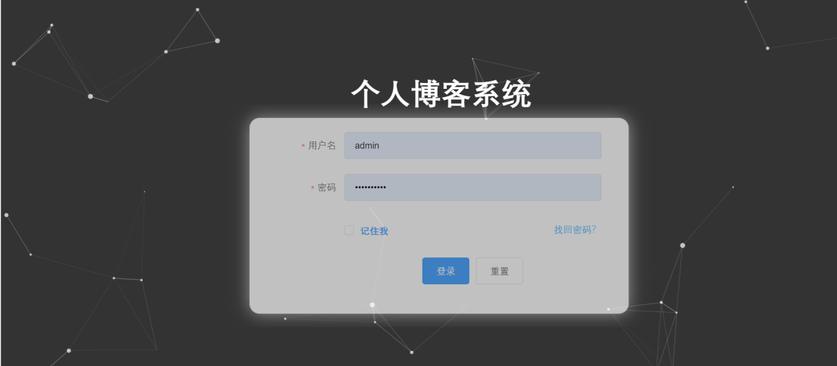

图6-2 登录界面

* 忘记密码

已注册的用户在登录时，如果忘记密码，可以通过填写用户名，在邮箱中获取验证码来重新设置密码。忘记密码页面如图6-4所示。

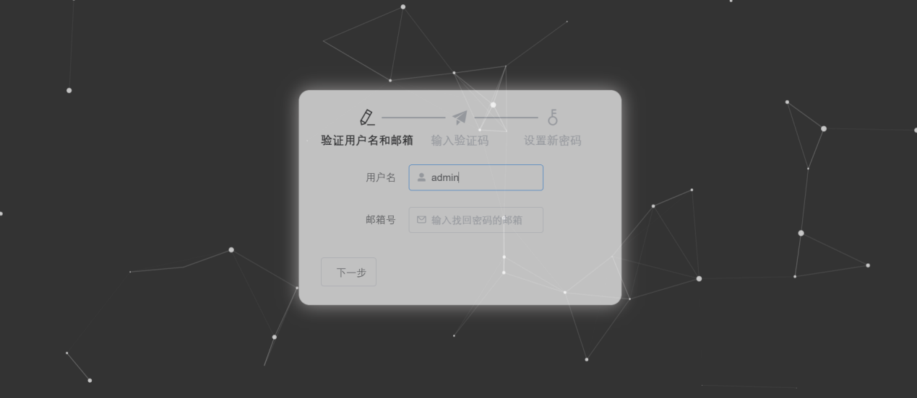

图6-4 忘记密码

* 个人信息修改

用户可以根据自己的喜好以及自己的基本信息，修改账号信息，包括昵称、头像、联系方式。信息修改界面如图6-5所示。

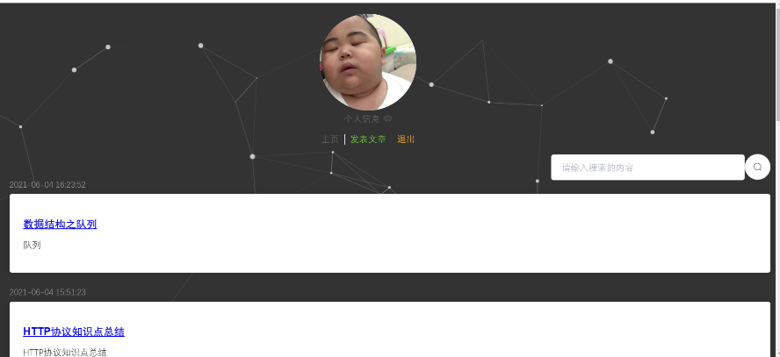

图6-5 个人信息修改

* 发表文章

登录的用户可以发布自己对学习生活的一些感悟和了解。发布文章界面如图6-6所示。

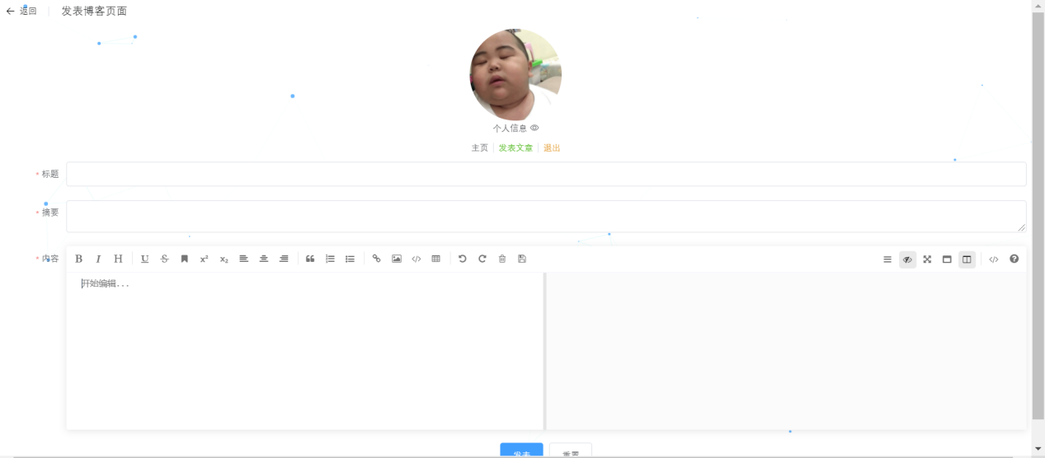

图6-6 发布博客

# 7 系统测试

## 7.1测试概要

### 7.1.1测试目的

在于执行测试提供用例，指导测试的实施，查找分析缺陷，评估测试质量并执行测试用例后，需要跟踪故障，以确保开发的产品适合需求。

测试声明：测试人员在软件开发过程中的任务

① 寻找BUG；

② 避免软件开发过程中的缺陷；

③ 衡量软件的品质；

④ 关注用户的需求。

### 7.1.2测试环境

系统测试环境如下所示

基于Intel构架的企业服务器

CPU：8核心cpu，两颗，主频2.0GZ以上

内存：32GB

存储：高速存储，250G，普通存储，500G及以上

### 7.1.3测试执行

此次测试严格按照测试计划执行，按时完成测试计划规定的测试对象的测试。针对测试计划规定的测试策略，在测试执行中都有体现，在测试执行过程中，依据测试计划和测试用例，对系统进行相应的单元测试、性能测试。

## 7.2 测试结论

1）功能

系统正确的实现了用户登录功能、用户信息修改、用户基本操作、发表博文、查询信息、管理员模块。系统在实现用户注册功能的时候，已存在一些账户和密码的约束问题。例如：要用户名不能重复……

2）性能

系统在单机部署的情况下，能承载20000个用户发起的20000次请求。但视不同的用户主机有一些小小的差异，当线程开太多的时候容易产生冲突，出现异常。

# 8 结论与展望

## 8.1 结论

本项目设计主要介绍了个人博客系统的设计与实现，详细的介绍了功能模块的设计与实现，界面的设计与实现，各个方案的选择与分析，各层接口的设计与规则的约定，并做了众多测试。本项目是为了研究出一种不同于传统开发的博客系统，设计与实现出一种可以适应不确定性的需求，可以达到可维护性，可扩展性，设计出便于操作，交互性好的基于spring框架的博客系统。

## 8.2 展望

一个完美的产品是希望它能适应各式各样的需求，本系统框架也是不尽完美的，也是有需要改进的地方，这也是展望之处：

1）减少不必要的冗余代码；

2）实现更多的个性化设置、功能；

3）优化前端页面；

# 参考文献

1. 《项目开发计划》
2. 《OMG UML 1.3》
3. 《Rational RUP》
4. 《软件设计开发文档【国家标准】-GB8567-88》
5. 《软件需求》---- （美）Karl E.Wiegers 著，陆丽娜 王忠民 王志敏等译；
6. 软件开发文档模板_国家标准：软件需求说明书（GB8567-88）。
7. 《管理软件开发项目》（第二版）Neal Whitten（软件项目管理系列丛书，孙艳春等译）；
8. 《IT项目管理》Kathy Schwalbe（项目管理译丛、王金玉等译）；
9. 《高级项目管理基础》（信息产业部计算机信息系统集成高级项目经理培训讲义）
10. 百度百科-RUP
11. “IBM Rational Software Architect 9.1”配套帮助文档。

附录

# 计算机科学与工程学院综合实训课程课题审批表(2018级)

|  |  |  |  |  |  |  |
| --- | --- | --- | --- | --- | --- | --- |
| 课  题  情  况 | 课题名称 | 前后端分离的个人博客系统 | | | | |
| 教师姓名 | 陈绪行 | 职称 | 讲师 | 学位 | 硕士 |
| 课程  类别 | □嵌入式系统综合实训（计算机科学与技术专业学生适用）  ☑软件开发综合训练（软件工程专业学生适用）  □网络工程综合训练（网络工程专业学生适用） | | | | |
| 主  要  研  究  内  容 | 利用现在最流行的前后端分离技术搭建一个个人博客系统，主要功能是作为管理员可以进行登录，修改个人信息，通过邮箱进行重置密码，编写博客，删除博客，查看博客内容，修改博客，通过关键字进行搜索对应标题的博客；游客作为未注册的用户，可以通过对应的域名地址进入这个博客系统进行浏览博客进行学习，和通过关键字进行搜索对应标题的博客进行学习浏览。 | | | | | |
| 学  生  团  队 | 班级：2018级软件工程2班  队长：郑铭心  组员：许浩忠、林胜发、林智豪、余海鹏 | | | | | |
| 课程组  意见 | 本课题符合软件工程专业定位，可以开展软件开发综合训练。  课程组长（签章）:  2021年 3 月 25 日 | | | | | |
| 学  院  审  题  意  见 | 领导小组组长（签章）:  年 月 日 | | | | | |

# 计算机科学与工程学院综合实训课指导记录(2018 级)

|  |  |  |  |  |  |  |  |  |
| --- | --- | --- | --- | --- | --- | --- | --- | --- |
| 指导教师 | 陈绪行 | | | 职称 | 讲师 | 学历 | 硕士 | |
| 综合实训课题目 | | | 前后端分离的个人博客系统 | | | | | |
| 课程  类别 | | | □嵌入式系统综合实训（计算机科学与技术专业学生适用）  ☑软件开发综合训练（软件工程专业学生适用）  □网络工程综合训练（网络工程专业学生适用） | | | | | |
| 学生团队 | | | 班级：2018级软件工程2班  队长：郑铭心  组员：许浩忠、林胜发、林智豪、余海鹏 | | | | | |
| 日期 | | 指 导 内 容 | | | | | | 指导教师签字  学生代表签字 |
| 2021.3.28 | | 项目选题以及选题分析 | | | | | | C:\Users\cxhhg\AppData\Local\Temp\WeChat Files\6c228b577c81d049cd8a87b61cd8d9c.png |
| 2021.4.13 | | 互联网+项目计划书提纲计划以及需要注意事项，队伍的分工指导 | | | | | | C:\Users\cxhhg\AppData\Local\Temp\WeChat Files\6c228b577c81d049cd8a87b61cd8d9c.png |
| 2021.5.13 | | 项目相关的所需技术问题，指导老师给予相关资料以及提供问题解决对策 | | | | | | C:\Users\cxhhg\AppData\Local\Temp\WeChat Files\6c228b577c81d049cd8a87b61cd8d9c.png |
| 2021.5.15 | | 分析课程研究报告要求和编撰注意事项，概要设计说明书的编撰 | | | | | | C:\Users\cxhhg\AppData\Local\Temp\WeChat Files\6c228b577c81d049cd8a87b61cd8d9c.png |
| 2021.5.16 | | 详细设计说明书的指导以及队伍近期的分工安排 | | | | | | C:\Users\cxhhg\AppData\Local\Temp\WeChat Files\6c228b577c81d049cd8a87b61cd8d9c.png |
| 2021.5.24 | | 项目代码编写问题，难题的解决对策 | | | | | | C:\Users\cxhhg\AppData\Local\Temp\WeChat Files\6c228b577c81d049cd8a87b61cd8d9c.png |
| 2021.6.01 | | 项目代码测试报告的编写和项目测试中出现问题的指导 | | | | | | C:\Users\cxhhg\AppData\Local\Temp\WeChat Files\6c228b577c81d049cd8a87b61cd8d9c.png |
| 2021.6.20 | | 报告书的完善与错误的检查 | | | | | | C:\Users\cxhhg\AppData\Local\Temp\WeChat Files\6c228b577c81d049cd8a87b61cd8d9c.png |
| 2021.6.24 | | 代码的优化，包含数据库的优化 | | | | | | C:\Users\cxhhg\AppData\Local\Temp\WeChat Files\6c228b577c81d049cd8a87b61cd8d9c.png |
| 2021.6.28 | | 项目最终交付内容的确认，以及报告书的再一次检查 | | | | | | C:\Users\cxhhg\AppData\Local\Temp\WeChat Files\6c228b577c81d049cd8a87b61cd8d9c.png |

注：本表由指导教师根据综合实训课实际指导情况填写（不少于10次），在指导工作完成后交学院保存，作为计算教师指导工作量的主要依据之一，学生代表签字一般为学生团队的队长。

# 综合实训课程指导教师评阅意见表(2018级)

|  |  |  |  |  |  |  |
| --- | --- | --- | --- | --- | --- | --- |
| 课  题  情  况 | 课题名称 | 前后端分离的个人博客系统 | | | | |
| 指导教师姓名 | 陈绪行 | 职称 | 讲师 | 学位 | 硕士 |
| 课程  类别 | □嵌入式系统综合实训（计算机科学与技术专业学生适用）  ☑软件开发综合训练（软件工程专业学生适用）  □网络工程综合训练（网络工程专业学生适用） | | | | |
| 学  生  团  队 | 班级：2018级软件工程2班  队长：郑铭心  组员：许浩忠、林胜发、林智豪、余海鹏 | | | | | |
| **指导教师评语：（从课题研究意义、研究内容、研究成果、团队分工、团队各成员工作表现等方面给出评语）**  小组使用当前比较流行的前后端分离技术进行开发研究个人博客系统，在选题方面，所研发的个人博客系统具有较高的实用性，所选的前端技术VUE也是当前的主流框架，后端使用的SpringBoot 技术也是学校所授课程，温故而知新，在完成学校课程的同时，也是是对自己所学知识的一次验收，非常值得肯定。尽管最终研发的系统功能并不是那么的完善，当在这几个月的相处中，你们每个人的努力和进步老师都看在眼里，组长分工明确，小组的成员也积极配合，在规定的时间内完成组长和老师分配的任务，自主的进行学习，希望同学们在以后的生活，工作和学习的生活也一直保持这样的状态，活到老，学到老！  **团队评分：85**  指导教师签字: C:\Users\cxhhg\AppData\Local\Temp\WeChat Files\6c228b577c81d049cd8a87b61cd8d9c.png  2021年 6 月 20 日 | | | | | | |

# 综合实训课程评阅教师评阅意见表(2018级)

|  |  |  |  |  |  |  |
| --- | --- | --- | --- | --- | --- | --- |
| 课  题  情  况 | 课题名称 | 前后端分离的个人博客系统 | | | | |
| 评阅教师姓名 | 陈泽虹 | 职称 | 讲师 | 学位 | 博士 |
| 课程  类别 | □嵌入式系统综合实训（计算机科学与技术专业学生适用）  ☑软件开发综合训练（软件工程专业学生适用）  □网络工程综合训练（网络工程专业学生适用） | | | | |
| 学  生  团  队 | 班级：2018级软件工程2班  队长：郑铭心  组员：许浩忠、林胜发、林智豪、余海鹏 | | | | | |
| **评阅教师评语：（从课题研究意义、研究内容、研究成果、团队分工、团队各成员工作表现等方面给出评语）**  选题有较强的现实性、针对性和实用性。博客系统作为用于网络出版、发表、张贴文章的网络日志工具，每个人可将自己的想法表达出来，或者是一群人根据某个特定主题或共同目标进行合作，每个人都可以随时把自己的思想火花和灵感更新到博客站点之上。该博客项目功能设计稍微欠缺，譬如系统管理员的添加与移除的功能欠缺会导致系统管理人员流动时对于系统的管理造成不便。除此之外，功能完善，数据库字段设计合理。功能展示一目了然，博客系统界面简单明了。团队分工明确，各司其职，准时完成任务。  **团队评分：84**  评阅教师签字: C:\Users\cxhhg\AppData\Local\Temp\WeChat Files\dcf8a91e49295a63daf55b0b9a05154.jpg  2021年 6 月 20 日 | | | | | | |

# 计算机科学与工程学院综合实训课程答辩记录表(2018级)

|  |  |  |  |  |  |  |
| --- | --- | --- | --- | --- | --- | --- |
| 课  题  情  况 | 课题名称 | 前后端分离的个人博客系统 | | | | |
| 团队答辩成绩 | 85 | | | | |
| 指导教师姓名 | 陈绪行 | 职称 | 讲师 | 学位 | 硕士 |
| 课程  类别 | □嵌入式系统综合实训（计算机科学与技术专业学生适用）  ☑软件开发综合训练（软件工程专业学生适用）  □网络工程综合训练（网络工程专业学生适用） | | | | |
| 学  生  团  队 | 班级：2018级软件工程2班  队长：郑铭心  组员：许浩忠、林胜发、林智豪、余海鹏 | | | | | |
| **答辩记录（至少5个问题及回答）：**  1. 系统用到的技术栈是什么？  SpringBoot, Vue, MybatisPlus, Shiro,axios  2. 系统采用什么架构进行设计？  采用B/S架构进行设计  3. 为什么采用前后端分离？  前端可以不用了解后端技术，也不关心后端具体用什么技术来实现，只需要会 HTML/CSS/JavaScript 就能入手；而后端只需要关心后端开发技术，除了省去学习前端技术的麻烦  前后分离带来了用户用户体验和业务处理解耦,前端可以根据用户不同时期的体验需求迅速改版，后端对此毫无压力。同理，后端进行的业务逻辑升级，数据持久方案变更，只要不影响到接口，前端可以毫不知情。当然如果需求变更引起接口变化的时候，前后端又需要做在一起同步信息了。  4. 项目中遇到什么问题，怎么解决？  遇到的问题就是shiro框架比较复杂，进行初步的学习后，运用到项目中比较艰难，要去自定义realm，用起来会出现较多错误，不过后面都排查完了解决了。还有就是临时加多了一个想用邮箱来接收验证码实现重置密码，由于第一次做这个功能，我们不知道如何来记录验证码和限制用户一天的修改量，后面通过建立一张数据库表来记录用户最新一次修改密码的验证码和用户一天所能修改的次数，并和用户表进行关联。此时还想到平常我们接受验证码邮件的时候都是有自定义的样式的，然后我们就在服务层通过调用相关类去发送我们自定义的标题，内容，内容是写了html代码，后面渲染成页面。  5. 如何保证用户数据的安全性？  项目中运用了shiro权限框架，对用户存储到数据库的密码进行md5和散列加密，以保证存储到数据库的信息不是显而易见的。 | | | | | | |
| 答辩综合评价 | 答辩综合评价：  该组对于答辩的准备工作充分，对于老师的提问基本能够详实回答，能够简洁明了陈述设计思想和过程，项目核心功能基本实现，基本概念清楚，但在系统功能上仍然存在些小问题，还有可以改进的地方。  团队成员个人答辩评价得分   |  |  |  |  |  |  | | --- | --- | --- | --- | --- | --- | | 团队成员 | 姓名 | 答辩得分 | 团队成员 | 姓名 | 答辩得分 | | 队长 | 郑铭心 | 83 | 队员3 | 林智豪 | 83 | | 队员1 | 许浩忠 | 83 | 队员4 | 余海鹏 | 81 | | 队员2 | 林胜发 | 83 | 队员5 |  |  |   答辩组长: C:\Users\cxhhg\AppData\Local\Temp\WeChat Files\6c228b577c81d049cd8a87b61cd8d9c.png  答辩小组成员：C:\Users\cxhhg\AppData\Local\Temp\WeChat Files\dcf8a91e49295a63daf55b0b9a05154.jpg    2021年 6 月 25日 | | | | | |
| 学  院  意  见 | 院长（签章）:  年 月 日 | | | | | |

# 2018级综合实训课程核心能力评量表(团队)

|  |  |  |  |  |  |  |
| --- | --- | --- | --- | --- | --- | --- |
| 课程  类别 | 软件开发综合训练 | | 指导教师 | 张正瑞 | | |
| 课题名称 | 前后端分离的个人博客系统 | | 班级 团队 | 18软件工程2班郑铭心团队 | | |
| 团队成员 | 郑铭心、许浩忠、林胜发、余海鹏、林智豪 | | 终评成绩 | 85 | | |
| 序号 | 核心能力 | 权重 | 指导教师评分（占比40%） | 评阅教师评分（占比30%） | 答辩组评分（占比30%） | 权重得分 |
| 1 | 能够将数学、自然科学、工程基础和专业知识用于解决复杂软件工程问题； | 0.15 | 85 | 84 | 85 | 84.7 |
| 2 | 能够根据特定的软件工程问题选择与使用恰当的技术和资源求解，并能利用现代信息技术工具进行仿真和实现； | 0.15 | 85 | 84 | 85 | 84.7 |
| 3 | 具备设计及评估计算机系统、程序、组件的能力，可合理分析解决方案对社会、健康、安全、法律以及文化产生的影响，并理解应承担的责任； | 0.2 | 85 | 84 | 85 | 84.7 |
| 4 | 具有软件工程项目管理能力和团队合作能力，具备一定的国际视野，能够在跨文化背景下进行沟通和交流； | 0.1 | 85 | 84 | 85 | 84.7 |
| 5 | 具有针对复杂软件工程问题，设计解决方案，实现满足特定需求的软件系统的能力； | 0.2 | 85 | 84 | 85 | 84.7 |
| 6 | 具有认识时事议题，了解信息科技对环境、社会及全球的影响，具有终生学习和适应社会发展的能力； | 0.1 | 85 | 84 | 85 | 84.7 |
| 7 | 具有人文社会科学素养和社会责任感，能够在软件工程实践中理解并遵守工程职业道德和规范，并履行相应责任及尊重多元观点的能力。 | 0.1 | 85 | 84 | 85 | 84.7 |

# 2018级综合实训课程核心能力评量表(个人)

|  |  |  |  |  |  |  |  |
| --- | --- | --- | --- | --- | --- | --- | --- |
| 课程  类别 | 软件开发综合训练 | | 指导教师 | 张正瑞 | | | |
| 课题名称 | 前后端分离的个人博客系统 | | 班级 团队 | 18软件工程2班 | | | |
| 学生 姓名 | 郑铭心 | | 终评成绩 | 83 | | | |
| 序号 | 核心能力 | 权重 | 团队成绩（占比50%） | 指导教师评分（占比30%） | 学生互评（占比10%） | 答辩组评分（占比10%） | 权重得分 |
| 1 | 能够将数学、自然科学、工程基础和专业知识用于解决复杂软件工程问题； | 0.15 | 85 | 80 | 83 | 85 | 83.3 |
| 2 | 能够根据特定的软件工程问题选择与使用恰当的技术和资源求解，并能利用现代信息技术工具进行仿真和实现； | 0.15 | 85 | 80 | 85 | 85 | 83，5 |
| 3 | 具备设计及评估计算机系统、程序、组件的能力，可合理分析解决方案对社会、健康、安全、法律以及文化产生的影响，并理解应承担的责任； | 0.2 | 85 | 80 | 80 | 85 | 83 |
| 4 | ：具有软件工程项目管理能力和团队合作能力，具备一定的国际视野，能够在跨文化背景下进行沟通和交流； | 0.1 | 85 | 80 | 93 | 85 | 83.2 |
| 5 | 核心能力5（设计能力）：具有针对复杂软件工程问题，设计解决方案，实现满足特定需求的软件系统的能力； | 0.2 | 85 | 80 | 94.5 | 85 | 83 |
| 6 | 核心能力6（学习能力）：具有认识时事议题，了解信息科技对环境、社会及全球的影响，具有终生学习和适应社会发展的能力； | 0.1 | 85 | 80 | 91 | 85 | 83.3 |
| 7 | 具有人文社会科学素养和社会责任感，能够在软件工程实践中理解并遵守工程职业道德和规范，并履行相应责任及尊重多元观点的能力。 | 0.1 | 85 | 80 | 95.75 | 85 | 83.1 |

# 2018级综合实训课程核心能力评量表(个人)

|  |  |  |  |  |  |  |  |
| --- | --- | --- | --- | --- | --- | --- | --- |
| 课程  类别 | 软件开发综合训练 | | 指导教师 | 陈绪行 | | | |
| 课题名称 | 前后端分离的个人博客系统 | | 班级 团队 | 18软件工程2班 | | | |
| 学生 姓名 | 许浩忠 | | 终评成绩 | 83 | | | |
| 序号 | 核心能力 | 权重 | 团队成绩（占比50%） | 指导教师评分（占比30%） | 学生互评（占比10%） | 答辩组评分（占比10%） | 权重得分 |
| 1 | 能够将数学、自然科学、工程基础和专业知识用于解决复杂软件工程问题； | 0.15 | 85 | 80 | 83 | 85 | 83.3 |
| 2 | 能够根据特定的软件工程问题选择与使用恰当的技术和资源求解，并能利用现代信息技术工具进行仿真和实现； | 0.15 | 85 | 80 | 85 | 85 | 83.5 |
| 3 | 具备设计及评估计算机系统、程序、组件的能力，可合理分析解决方案对社会、健康、安全、法律以及文化产生的影响，并理解应承担的责任； | 0.2 | 85 | 78 | 80 | 85 | 82.4 |
| 4 | ：具有软件工程项目管理能力和团队合作能力，具备一定的国际视野，能够在跨文化背景下进行沟通和交流； | 0.1 | 85 | 80 | 81 | 85 | 83.1 |
| 5 | 核心能力5（设计能力）：具有针对复杂软件工程问题，设计解决方案，实现满足特定需求的软件系统的能力； | 0.2 | 85 | 75 | 80 | 85 | 81.5 |
| 6 | 核心能力6（学习能力）：具有认识时事议题，了解信息科技对环境、社会及全球的影响，具有终生学习和适应社会发展的能力； | 0.1 | 85 | 80 | 81 | 85 | 83 |
| 7 | 具有人文社会科学素养和社会责任感，能够在软件工程实践中理解并遵守工程职业道德和规范，并履行相应责任及尊重多元观点的能力。 | 0.1 | 85 | 80 | 80 | 85 | 83.3 |

# 2018级综合实训课程核心能力评量表(个人)

|  |  |  |  |  |  |  |  |
| --- | --- | --- | --- | --- | --- | --- | --- |
| 课程  类别 | 软件开发综合训练 | | 指导教师 | 陈绪行 | | | |
| 课题名称 | 前后端分离的个人博客系统 | | 班级 团队 | 18软件工程2班 | | | |
| 学生 姓名 | 林胜发 | | 终评成绩 | 83 | | | |
| 序号 | 核心能力 | 权重 | 团队成绩（占比50%） | 指导教师评分（占比30%） | 学生互评（占比10%） | 答辩组评分（占比10%） | 权重得分 |
| 1 | 能够将数学、自然科学、工程基础和专业知识用于解决复杂软件工程问题； | 0.15 | 85 | 80 | 83 | 85 | 83.3 |
| 2 | 能够根据特定的软件工程问题选择与使用恰当的技术和资源求解，并能利用现代信息技术工具进行仿真和实现； | 0.15 | 85 | 80 | 85 | 85 | 83.5 |
| 3 | 具备设计及评估计算机系统、程序、组件的能力，可合理分析解决方案对社会、健康、安全、法律以及文化产生的影响，并理解应承担的责任； | 0.2 | 85 | 78 | 80 | 85 | 82.4 |
| 4 | ：具有软件工程项目管理能力和团队合作能力，具备一定的国际视野，能够在跨文化背景下进行沟通和交流； | 0.1 | 85 | 90 | 81 | 85 | 83.1 |
| 5 | 核心能力5（设计能力）：具有针对复杂软件工程问题，设计解决方案，实现满足特定需求的软件系统的能力； | 0.2 | 85 | 75 | 80 | 85 | 81.5 |
| 6 | 核心能力6（学习能力）：具有认识时事议题，了解信息科技对环境、社会及全球的影响，具有终生学习和适应社会发展的能力； | 0.1 | 85 | 87 | 81 | 85 | 83 |
| 7 | 具有人文社会科学素养和社会责任感，能够在软件工程实践中理解并遵守工程职业道德和规范，并履行相应责任及尊重多元观点的能力。 | 0.1 | 85 | 86 | 80 | 85 | 83.3 |

# 2018级综合实训课程核心能力评量表(个人)

|  |  |  |  |  |  |  |  |
| --- | --- | --- | --- | --- | --- | --- | --- |
| 课程  类别 | 软件开发综合训练 | | 指导教师 | 陈绪行 | | | |
| 课题名称 | 前后端分离的个人博客系统 | | 班级 团队 | 18软件工程2班 | | | |
| 学生 姓名 | 林智豪 | | 终评成绩 | 83 | | | |
| 序号 | 核心能力 | 权重 | 团队成绩（占比50%） | 指导教师评分（占比30%） | 学生互评（占比10%） | 答辩组评分（占比10%） | 权重得分 |
| 1 | 能够将数学、自然科学、工程基础和专业知识用于解决复杂软件工程问题； | 0.15 | 85 | 80 | 83 | 85 | 83.3 |
| 2 | 能够根据特定的软件工程问题选择与使用恰当的技术和资源求解，并能利用现代信息技术工具进行仿真和实现； | 0.15 | 85 | 80 | 85 | 85 | 83.5 |
| 3 | 具备设计及评估计算机系统、程序、组件的能力，可合理分析解决方案对社会、健康、安全、法律以及文化产生的影响，并理解应承担的责任； | 0.2 | 85 | 78 | 80 | 85 | 82.4 |
| 4 | ：具有软件工程项目管理能力和团队合作能力，具备一定的国际视野，能够在跨文化背景下进行沟通和交流； | 0.1 | 85 | 90 | 81 | 85 | 83.1 |
| 5 | 核心能力5（设计能力）：具有针对复杂软件工程问题，设计解决方案，实现满足特定需求的软件系统的能力； | 0.2 | 85 | 75 | 80 | 85 | 81.5 |
| 6 | 核心能力6（学习能力）：具有认识时事议题，了解信息科技对环境、社会及全球的影响，具有终生学习和适应社会发展的能力； | 0.1 | 85 | 87 | 81 | 85 | 83 |
| 7 | 具有人文社会科学素养和社会责任感，能够在软件工程实践中理解并遵守工程职业道德和规范，并履行相应责任及尊重多元观点的能力。 | 0.1 | 85 | 86 | 80 | 85 | 83.3 |

# 2018级综合实训课程核心能力评量表(个人)

|  |  |  |  |  |  |  |  |
| --- | --- | --- | --- | --- | --- | --- | --- |
| 课程  类别 | 软件开发综合训练 | | 指导教师 | 陈绪行 | | | |
| 课题名称 | 前后端分离的个人博客系统 | | 班级 团队 | 18软件工程2班 | | | |
| 学生 姓名 | 余海鹏 | | 终评成绩 | 81 | | | |
| 序号 | 核心能力 | 权重 | 团队成绩（占比50%） | 指导教师评分（占比30%） | 学生互评（占比10%） | 答辩组评分（占比10%） | 权重得分 |
| 1 | 能够将数学、自然科学、工程基础和专业知识用于解决复杂软件工程问题； | 0.15 | 85 | 70 | 70 | 85 | 79 |
| 2 | 能够根据特定的软件工程问题选择与使用恰当的技术和资源求解，并能利用现代信息技术工具进行仿真和实现； | 0.15 | 85 | 70 | 75 | 85 | 79.5 |
| 3 | 具备设计及评估计算机系统、程序、组件的能力，可合理分析解决方案对社会、健康、安全、法律以及文化产生的影响，并理解应承担的责任； | 0.2 | 85 | 78 | 75 | 85 | 81.9 |
| 4 | ：具有软件工程项目管理能力和团队合作能力，具备一定的国际视野，能够在跨文化背景下进行沟通和交流； | 0.1 | 85 | 80 | 78 | 85 | 82.8 |
| 5 | 核心能力5（设计能力）：具有针对复杂软件工程问题，设计解决方案，实现满足特定需求的软件系统的能力； | 0.2 | 85 | 70 | 78 | 85 | 79.8 |
| 6 | 核心能力6（学习能力）：具有认识时事议题，了解信息科技对环境、社会及全球的影响，具有终生学习和适应社会发展的能力； | 0.1 | 85 | 80 | 75 | 85 | 82.8 |
| 7 | 具有人文社会科学素养和社会责任感，能够在软件工程实践中理解并遵守工程职业道德和规范，并履行相应责任及尊重多元观点的能力。 | 0.1 | 85 | 80 | 75 | 85 | 82.5 |